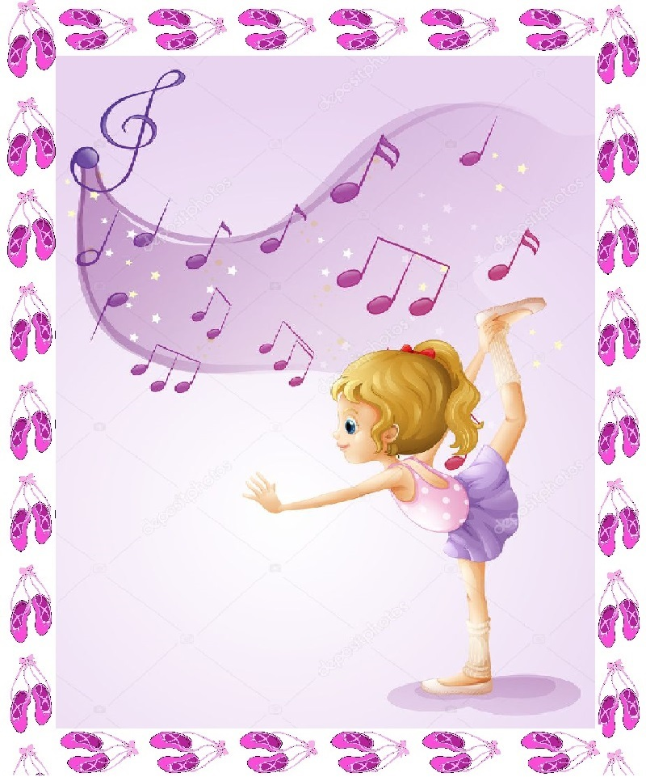 **Почему в чешках?**

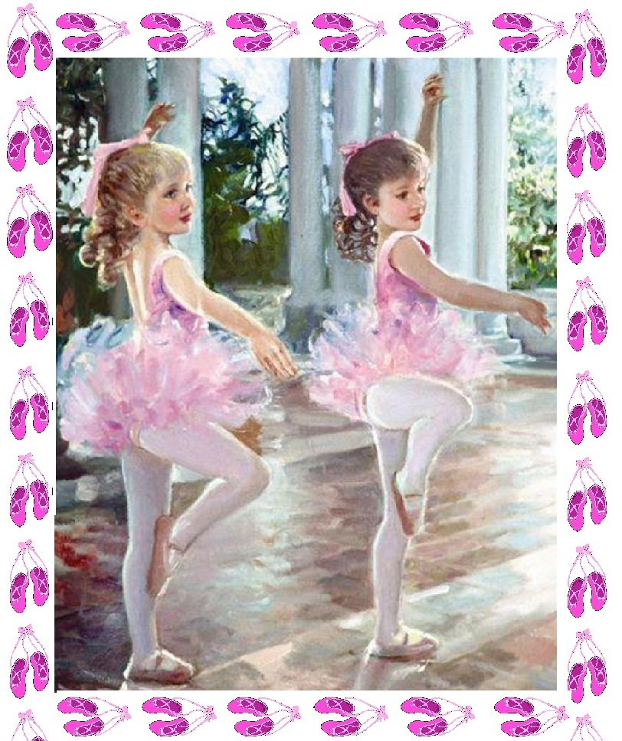**Очень часто родителей волнуют такие вопросы: «Зачем для музыкальных занятий в детском саду нужны чешки?», «Не вредна ли эта обувь для неокрепших ножек малыша с ортопедической** **точки зрения?»**

**Для любых случаев жизни обувь, прежде всего, должна быть удобной. Музыкальные занятия в детском саду не исключение из этого правила. Ни одно красивое движение или просто шаг не удастся сделать без подходящей для этого обуви, занятия вместо удовольствия будут вызывать отрицательные эмоции и портить настроение вашему малышу.**

**На музыкальных занятиях дети выполняют различные движения, где им нужна гибкая стопа. В обычной обуви выполнять танцевальные движения очень неудобно, а иногда и невозможно. Подошва в такой обуви жесткая, нога часто перетянута ремешком, нередко очень широким (особенно у мальчиков). А ведь танец предполагает легкость движений, дети активно двигаются по залу: подпрыгивают, бегают. Неудобные и довольно тяжелые сандалии увеличивают нагрузку на детские ножки.**

**С медицинской точки зрения, ношение чешек на время музыкальных занятий вреда здоровью ваших детей нанести не может, а вот если ребенок будет носить чешки как сменную обувь в дошкольном учреждении, то проблемы могут возникнуть...**

**В чешках дети не только занимаются на музыкальных занятиях, но и выступают на праздниках, концертах. Мамы при выборе чешек для своих детей предпочитают белый цвет для девочек, для мальчиков же наоборот – черные. В последнее время усилилась тенденция на покупки цветных чешек, которые можно идеально подобрать под костюм любой расцветки. Взгляните на танцующих детей, и вы поймете, что красота тела человека наиболее хорошо выражается во время движения. Ни одно красивое движение или просто шаг не удастся сделать без подходящей для этого обуви.**

**На празднике дети выполняют то же самое, что и на занятиях, только в театрализованном оформлении и красивом платье или костюме, а нагрузки остаются прежними. Дело не только в нагрузке, важен и эстетический план. При исполнении танца музыку заглушает шум топающих ножек, разноцветные туфельки отвлекают внимание. Кроме этого, подошва выходных туфель обычно сильно скользит по паркетному полу. Вместо того, чтобы наслаждаться своим танцем, ребенок переживает, как бы не упасть, что часто и происходит в таком случае.**

** Итак, танцевальная обувь (чешки) – это специальная удобная, безопасная и красивая обувь для музыкальных занятий и занятий хореографией. У них легкая, гибкая подошва, которая не скользит и позволяет детям бегать, прыгать, правильно выполнять танцевальные движения. Эта обувь защищает ногу вашего ребенка от возможных механических повреждений и в то же время не затрудняет движение, полностью раскрепощает стопу.**

**Чешки должны быть мягкими и предельно комфортными. Только тогда в процессе ношения не будет никаких проблем – чешки прослужат долго и не подведут в самый ответственный момент.**

**Материал, из которого шьют чешки, — натуральная кожа, имеющая свойство растягиваться. Поэтому ножка вашего ребенка не будет потеть и со временем чешки приобретут индивидуальные особенности стопы вашего ребенка, будут сидеть максимально комфортно.**

**Как же выбрать хорошие чешки?**

**1. Обращайте внимание на внутреннюю поверхность чешек, на стельку. Стелька должна легко выниматься и быть приятной на ощупь. Внутренние швы чешек не должны быть грубыми и жесткими.**

**2. Уделите особое внимание подошве чешек. Согните подошву в носочной части. Она должна быть гибкой, иначе суставы стопы будут ограничены в движении, что может вызвать дискомфорт, а это недопустимо.**

**3. Внешний вид чешек и балеток должен быть идеальным. Не допускаются заломы, обрывы ниток, кривые строчки, пропуски стежков, утолщения в швах, пятна и складки.**

**4. Перед совершением покупки дайте Вашему ребенку походить в чешках. Ни в коем случае они не должны спадать с ножки, ребенок не должен почувствовать дискомфорт. Только убедившись, что обувшему чешки ребенку в них удобно, можно смело покупать обувь.**

**5. Хранить чешки желательно в отдельном полотняном мешочке.**

**А теперь, приобретя чешки, мы уверены, что Ваш выбор был сделан правильно после всех указанных выше действии, и Ваш ребенок с радостью будет готовиться к занятиям в новой обуви.**